Республиканская физическая олимпиада 2026 года
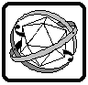
(Заключительный этап)

Теоретический тур
10 класс.

Внимание! Прочтите в первую очередь.


1. Полный комплект состоит из 3 заданий. Для вашего удобства вопросы, на которые Вам необходимо ответить, помещены в рамки.
2. Решения задач выполняйте на отдельных чистых рабочих листах. Самостоятельно разделите их на черновики и чистовые листы. Рекомендуем сначала решать в черновике, а затем красиво оформить решение на чистовых листах. Решение каждого задания начинайте с нового чистового листа. В решении приведите рисунки (в некоторых задания рисунки необходимы, даже в том случае, когда это не оговорено в условии), исходные уравнения с кратким обоснованием, решения уравнений (комментарии к математическим выкладкам не требуются), окончательные результаты. Окончательные решения обязательно занесите в Листы ответов. Чистовые листы пронумеруйте. Черновые листы после окончания работы перечеркните. Черновики проверяться не будут!
3.Листы ответов содержат отдельные разделы в соответствии с пунктами полученных Вами заданий. Конечные формулы и требуемые численные значения занесите в соответствующие выделенные поля. Если по условию заданий от Вас требуется построение графика, используйте подготовленные бланки в Листах ответов, не забудьте подписать и оцифровать оси координат.
4. Все ваши работы сканируются, поэтому пишите только на одной стороне листа. Подписывать рабочие листы и листы ответов запрещается.
5. В ходе работы можете использовать ручки, карандаши, чертежные принадлежности, калькулятор.
6. После окончания работы сложите листы в следующем порядке: листы ответов; пронумерованные чистовые листы; перечеркнутые черновики.
7. Со всеми вопросами, связанными с условиями задач, обращайтесь к организаторам олимпиады.
Пакет содержит:
- титульный лист (1 стр.);
- условия 3 теоретических заданий (7 стр.);
- лист ответов (8 стр.)
Задание 10-1. Электромагнитный коллаж

Множество фирм производят оборудование для проведения учебных физических экспериментов (в частности, и разработчики заданий экспериментального тура, который состоится завтра). Это достаточно прибыльный и успешный бизнес (к разработчикам заданий этой олимпиады последнее не относится). Данное задание составлено на основе каталога учебного оборудования (отметим. очень дорогого) известной германской фирмы 3B Scientific.

Задача 1. Напряжение плоского конденсатора.

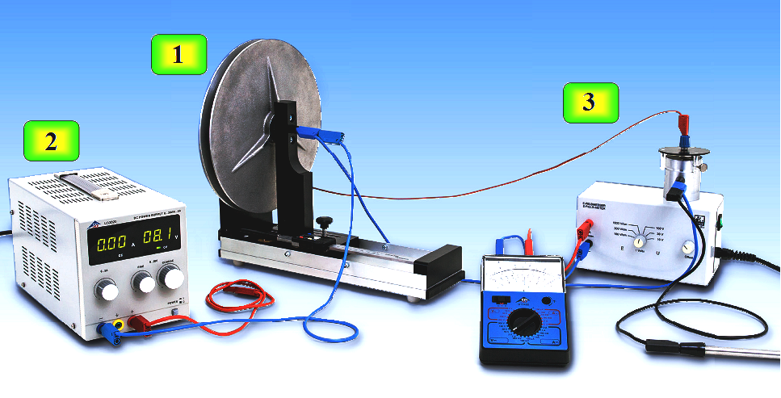
На фотографии показана установка для изучения электрического конденсатора. В состав установки входят:
1 – воздушный конденсатор с круглыми металлическими дисками, диаметр которых равен 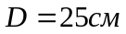; один из дисков можно перемещать, изменяя расстояние между дисками ;
2 – источник постоянного напряжения для зарядки конденсатора;
3 – электростатический вольтметр для измерения напряжения на конденсаторе; сопротивление этого вольтметра настолько высоко, что можно пренебречь разрядкой конденсатора за все время проведения измерений.
Конденсатор заряжают и отключают от источника. После чего измеряют зависимость напряжения на конденсаторе 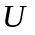от расстояния между его обкладками .
В Листах ответов приведен график полученной зависимости 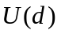. В таблице приведены значения расстояний между обкладками и соответствующих напряжений, снятых с этого графика.
Для решения задачи используйте эти данные.
Электрическая постоянная равна 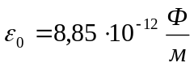.

1.1 Рассчитайте емкость конденсатора 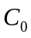 при расстоянии между обкладками 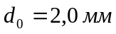.
1.2 Рассчитайте заряд конденсатора 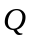 в данном эксперименте.
1.3 Приведите формулу, описывающую линейный участок полученной зависимости .
1.4 Качественно объясните, почему полученная зависимость отклоняется от линейной.
1.5 Рассчитайте зависимость силы притяжения дисков от расстояния между ними.
Результаты расчетов занесите в таблицу 1. Постройте график полученной зависимости.
1.6 Рассчитайте, какая работа  была совершена при увеличении расстояния между дисками от до 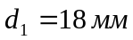
Задача 2. Сила Лоренца

Уточним – в наших учебниках ее называют сила Ампера.
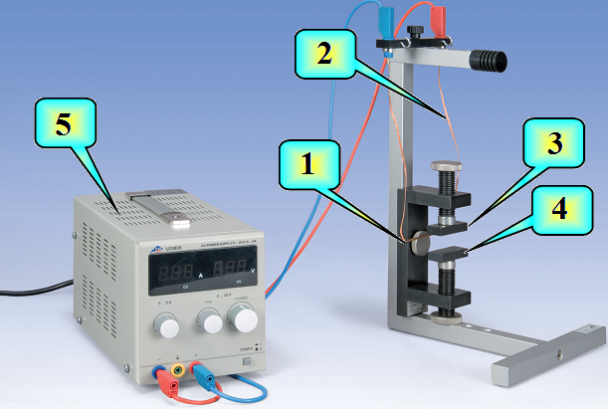
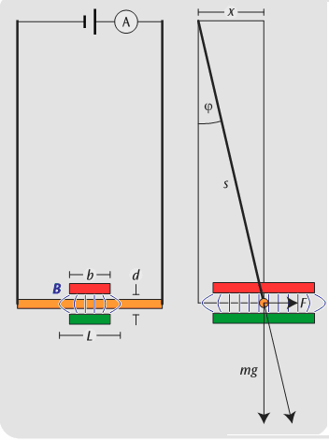

На фотографии слева показана установка для изучения силы Лоренца.
Медный стержень 1 массы 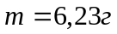 подвешен на проводах 2. Стержень может двигаться в зазоре полосового магнита 3-4. Для создания электрического тока в стержне используется источник 5, с измерителем силы тока.
Справа приведена схема установки вид спереди и вид сбоку, которая, по мнению авторов, «все объясняет».
В Листах ответов приведен график, на котором отражены результаты измерений. Вам необходимо теоретически описать проведенный эксперимент, для этого Вы должны решить несколько «ребусов», неявно предложенных авторами приведенного здесь описания.

2.1 Запишите формулу, описывающую силу, действующую на стержень.
2.2 Кратко опишите, как с помощью данной установки, можно измерить силу, действующую на стержень. Укажите, какие величины непосредственно должны быть измерены, приведите формулу для расчета этой силы по результатам измерений. Используйте обозначения, приведенные на схеме.
2.3 Объясните, что следует понимать под термином «эффективная длина проводника ». Как ее можно изменять в ходе эксперимента? Как ее можно рассчитать по результатам дополнительных измерений?
2.4 Проверьте, соответствуют ли две приведенные на графике зависимости указанным значениям . Предложите простой способ уточнения приведенных графиков. Укажите, какой зависимости следует доверять больше. Ответ обоснуйте. Можете провести дополнительные построения на выданном бланке.
2.5 Рассчитайте индукцию магнитного поля  в зазоре магнита. Исправьте вероятную ошибку, допущенную при построении графика.

Задача 3. Изучение закона электромагнитной индукции (ЭМИ) Фарадея.
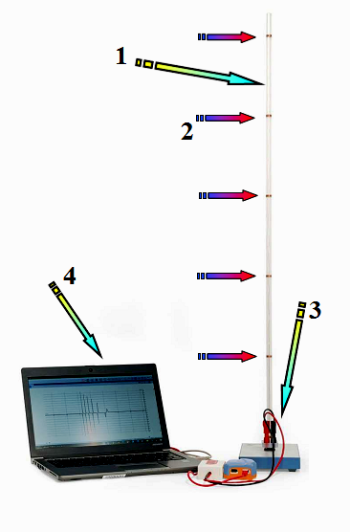
На фотографии показана установка для проверки закона ЭМИ. На вертикальной стеклянной трубке (1) расположены на равных расстояниях небольшие одинаковые проводящие катушки (2) - (каждая содержит N=10 витков). Толщина катушек значительно меньше расстояния между ними. Катушки соединены последовательно и подключены к датчику напряжения (3) который считывает зависимость напряжения от времени и передает их в компьютер, который выводит эти данные на экран в виде зависимости измеренного напряжения от времени.
В ходе эксперимента внутрь трубки опускают постоянный магнит вытянутой формы с площадью поперечного сечения 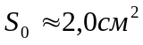, который свободно падает внутри трубки.

В Листах ответов показаны результаты измерений зависимости напряжения от времени при падении магнита внутри трубки, выведенные на экран монитора.

Для Вашего удобства на графике добавлена более густая координатная сетка. Размер одной клеточки сетки 5мс х 5 мВ.

3.1 Укажите противоречие между фотографиями установки и экрана монитора.
3.2 Используя предоставленный график, определите, можно ли считать падение магнита равноускоренным. Обоснуйте свой вывод.

Не смотря на Ваш ответ на вопрос 3.2, далее считайте, что магнит падает с постоянным ускорением 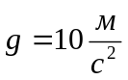.
3.3 По данным графика, рассчитайте расстояние между соседними катушками на трубке.
3.4 Рассчитайте (оценочно) индукцию магнитного поля внутри катушки.

Не забудьте четко объяснить на рабочих листах, как Вы проводили расчеты: законы, вывод формул, исходные численные данные. Можете проводить дополнительные построения на представленном графике в Листах ответов. Без этого «угаданный» результат оцениваться не будут!
В Листы ответов занесите только основные результаты
Задание 10-2. Необычные пленки!?

Не нравятся длинные условия? Тогда думайте сами!

В задании рассматриваются свойства двух типов пленок с необычными свойствами. Отметим, что свойства различных веществ определяются их энергетическими характеристиками, а именно зависимостью внутренней энергии от объема и температуры.

Часть 1. Пленка №1

Изучим свойства тонкой почти невесомой пленки, внутренняя энергия которой пропорциональна ее площади и не зависит от температуры
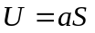, (1)
где - постоянный известный коэффициент. Внутренняя энергия пленки от температуры явно не зависит.

1.1 Чему равна площадь пленки в свободном состоянии?

Из пленки вырезали полоску длиной и шириной , для использования ее в качестве пружины. Пленку растягивают вдоль длинной стороны.

1.2 Найдите зависимость силы упругости, возникающей в пленке от ее удлинения 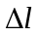, если ее ширина при растяжении не изменяется.

Из пленки изготовили шар, заполненный одним молем одноатомного идеального газа, и поместили в условия, когда внешнее давление отсутствует (например, отправили в космос).

1.3 Найдите зависимость радиуса шара от давления газа внутри него.
1.4 Найдите зависимость радиуса шара от температуры газа внутри него.
1.5 Найдите теплоемкость шара вместе с газом внутри.

1.6 Какая известная Вам пленка обладает рассмотренными свойствами?

Часть 2. Пленка №2

Потенциальная энергия пленки зависит от ее площади по закону
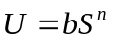. (2)
( - известный коэффициент, показатель степени 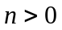) и явно не зависит от температуры.
Из пленки изготовили шар, заполненный одним молем одноатомного идеального газа, и поместили в условия, когда внешнее давление отсутствует (например, отправили в космос).

2.1 Найдите теплоемкость газа внутри шара.

Так уж и быть – поможем!
Для расчета сил и давлений удобно использовать простой принцип: работа силы (подумайте какой) равна изменению энергии (подумайте, чего).
Помогло? Тогда воспользуйтесь еще одной математической формулой.
Если 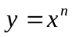, то при малых  (и любых )
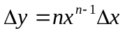.

Задание 10-3. Космический вальс

В классическом вальсе партнеры кружатся вокруг друг друга и одновременно движутся по кругу. В космическом вальсе - Земля и Луна вращаются вокруг общей оси и медленно движутся вокруг Солнца!
Оставим задачу о физике вальса на будущее, разберемся с более простой физической задачей о одной пары: Луны и Земли.

Для упрощения будем считать, что траектории движения этих тел лежат в одной плоскости, все орбиты круговые, Земля имеет форму идеального шара.
Примем во внимание, что в характеристиках движения Земли есть очень «странные совпадения»: период вращения Земли вокруг своей оси равен точно одним суткам, период обращения вокруг Солнца в точности равен одному году, период обращения Луны вокруг Земли равен месяцу (правда, примерно). И еще один неожиданный факт – расстояние от Земли до Луны – одна световая секунда. Правда, сейчас, в век искусственного интеллекта, помнить эти данные и не обязательно – всегда можно спросить у Алисы (если нет интеллекта своего).
В конце данного задания приведены (округленно) значения параметров рассматриваемой пары тел, которые могут понадобиться при решении задачи. Рекомендуем добавить в таблицу значения угловых скоростей вращения рассматриваемых тел. Жюри это оценит.

Небольшие подсказки.
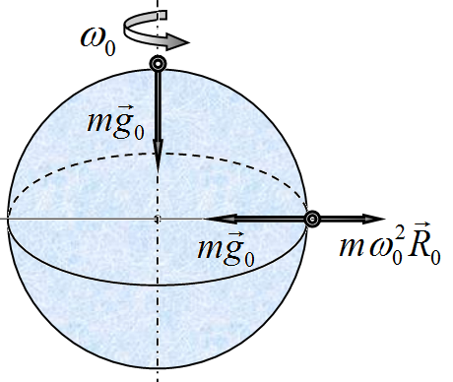
1.При описании движения во вращающейся системе отсчета (которая является неинерциальной), вместо перехода в инерциальную систему, удобно ввести центробежную силы. Эта сила, действующая на любое тело, по модулю равна 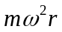 ( - масса тела, - угловая скорость вращения системы отсчета относительно какой-либо инерциальной системы, - расстояние до оси вращения). Сила направлена по прямой перпендикулярной оси вращения от нее, радиально. Обозначайте эти силы «со звездочкой» - 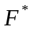.
Впрочем, еще А.Эйнштейн показал, что эта сила, как и другие силы инерции, принципиально неотличимы от гравитационных сил, или гравитационные силы … тоже силы инерции.
2. Во всех частях задачи рекомендуем произведение гравитационной постоянной на массу центрального тела 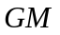 выразить через кинематические характеристики – угловые скорости и радиусы орбит.
3. Математическая подсказка. В данной задаче много малых величин, поэтому рекомендуем использовать различные обоснованные приближения. В частности известную формулу, справедливую при малых 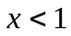. Для любого показателя степени (целого, дробного, положительного, отрицательного и даже комплексного…) можно использовать выражение:

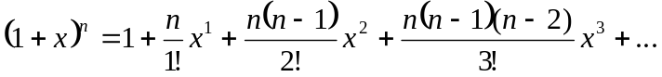

в этой формуле каждое следующее слагаемое меньше предыдущего, поэтому можно оставлять столько слагаемых, сколько Вы посчитаете необходимым.
Часть 1. Одинокая Земля

В этой части рассмотрим один эффект, связанный с вращением Земли вокруг своей оси. Влиянием Луны, Солнца, комет и туманности Андромеды пренебрегаем.
Обозначим ускорение свободного падения, обусловленное только гравитационным притяжением 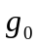 (назовем его гравитационным). Это ускорение свободного падения на абсолютно неподвижной Земле.
Некоторым известно, что ускорение на экваторе Земли меньше, чем на полюсах. Почему бы этим не воспользоваться спортсменам прыгунам в высоту? Допустим, спортсмен прыгает на полюсе Земли на высоту 2 метра.

1.1 Рассчитайте, на сколько увеличится высота прыжка (при той же начальной вертикальной скорости) на экваторе по сравнению с высотой прыжка на полюсе.

Часть 2. Взгляд с Луны
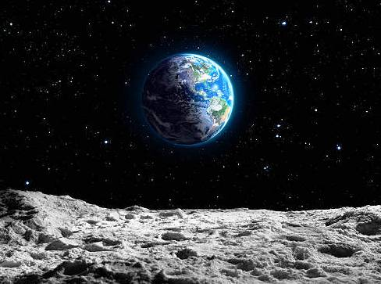
В этой части рассмотрим влияние Земли на ускорение свободного падения на Луне. Луна повернута к Земле все время одной стороной. Вращение Земли и Луны вокруг Солнца не учитывать.

2.1 Рассчитайте гравитационное ускорение на поверхности Луны 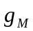.

2.2 Рассчитайте численное значение отношения силы притяжения некоторого тела на поверхности Луны к Земле к силе тяжести на Луне 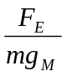.

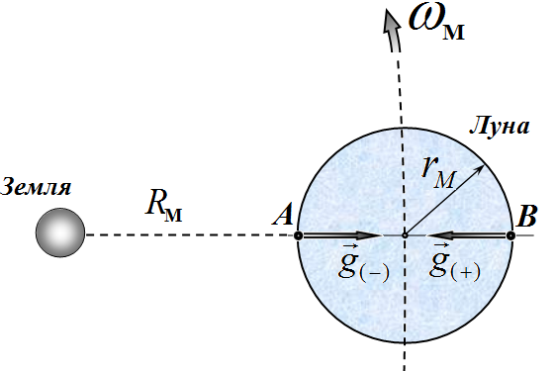
Рассмотрим две точки на поверхности Луны на ее экваторе: в точке А, для которой Земля находится в зените, и противоположную точку (Земля в надире). Величины, относящиеся к точке А, будем обозначать индексом (+), а к точке В – (-).

2.3 Рассчитайте относительную разность ускорений свободного падения в точках А и В 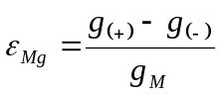, обусловленную только гравитационным притяжением к Земле.
2.4 Рассчитайте это же отношение с учетом движения Луны вокруг Земли (т.е. с учетом центробежных сил).

Часть 3. Взгляд с Земли
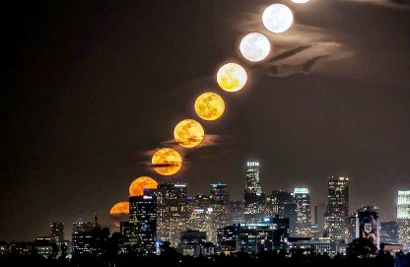
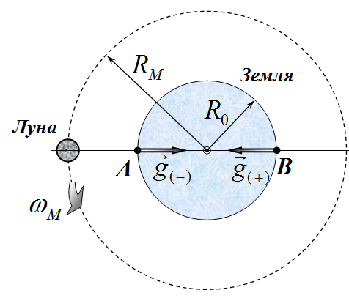
О Солнце можно забыть – точнее, пренебречь его влиянием!

Опять рассматриваем две точки на поверхности Земли, находящиеся на одной прямой с Луной: - Луна в зените, - Луна в надире.

3.1 Рассчитайте численное значение отношения силы притяжения к Луне и силы тяжести для тела, находящегося на поверхности Земли 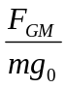.

Пренебрежем движением Земли (т.е. будем ее считать абсолютно неподвижной).

3.2 Рассчитайте относительную разность ускорений свободного падения, обусловленную только гравитационным притяжением к Луне 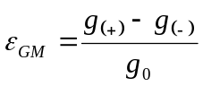.

А теперь вспомним, как кружатся партнеры в Вальсе – они движутся оба!

3.3 Укажите вокруг какой точки вращается Луна и Земля.

3.4 Рассчитайте относительную разность ускорений свободного падения, обусловленную не только гравитационным притяжением к Луне 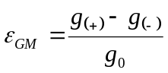. но и движением Земли вокруг Луны.

Справочные данные (используйте в решении указанные обозначения этих величин)
Гравитационное ускорение на поверхности Земли |  | 9,80 | м/c²
Гравитационное ускорение на поверхности Луны
Радиус Земли | 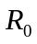 | 6,40.10⁶ | м
Радиус Луны | 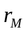 | 1,74.10⁶ | м
Расстояние до Луны | 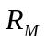 | 3,00.10⁸ | м
Сутки | 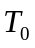 | 24,0 | час
Угловая скорость вращения Земли | 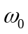
Лунный месяц | 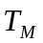 | 27,3 | сут
Угловая скорость Луны
Отношение массы Луны к массе Земли |  | 1,23.10⁻²
Задание 10 – 1. Электромагнитный коллаж Листы ответов

Задача 1. Напряжение плоского конденсатора.

График зависимости напряжения на конденсаторе от расстояния между обкладками.

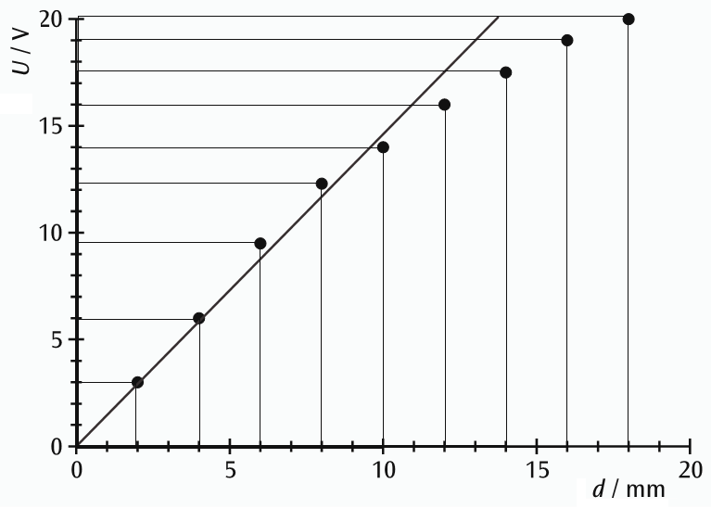
Таблица 1.

d, мм | U, В |  | d, мм | F
2 | 3,0
4 | 6,0 |  | 3,0
6 | 9,4 |  | 5,0
8 | 12,2 |  | 7,0
10 | 14,0 |  | 9,0
12 | 16,0 |  | 11,0
14 | 17,5 |  | 13,0
16 | 19,0 |  | 15,0
18 | 20,1 |  | 17,0

  - Емкость конденсатора (формула, численное значение)

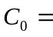

  - Рассчитайте заряд конденсатора (формула, численное значение)

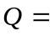

1.3 Формула, описывающая линейный участок полученной зависимости.

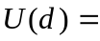

1.4 Качественное объяснение, почему полученная зависимость отклоняется от линейной.

1.5 Формула для расчета зависимости силы притяжения дисков от расстояния между ними. Результаты расчета занесите в таблицу 1.

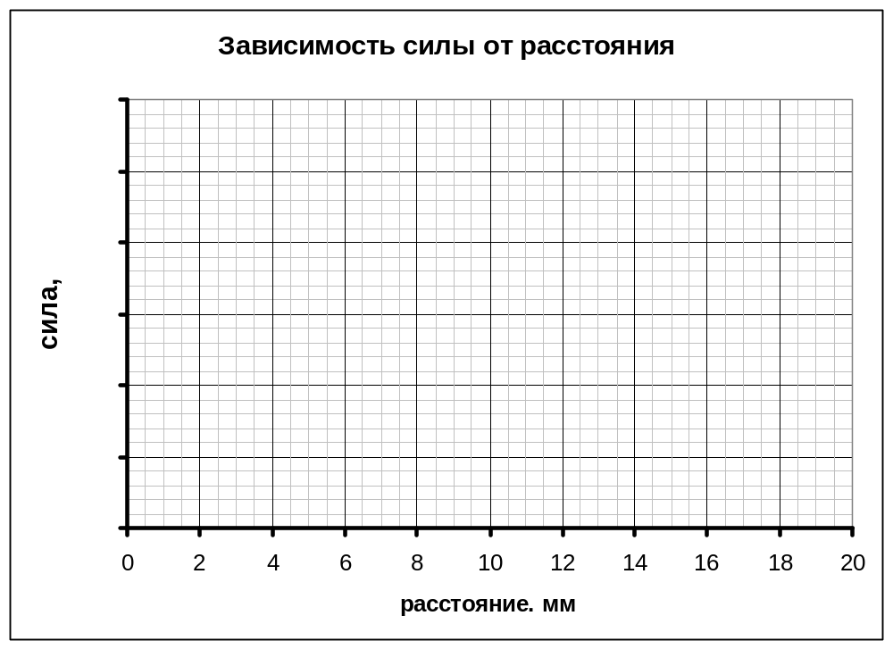
График зависимости 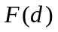

1.6 Совершенная работа (формула, численное значение)

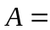

Задача 2. Сила Лоренца Листы ответов
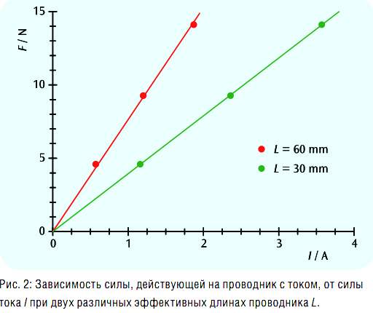
График результатов измерений.

2.1 Формула, описывающая силу, действующую на стержень.

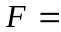

  - Методика измерения силы.

  - Что такое «эффективная длина проводника ».

2.4 Проверка соответствия графиков и численных значений

  - Значение индукции магнитного поля в зазоре магнита.

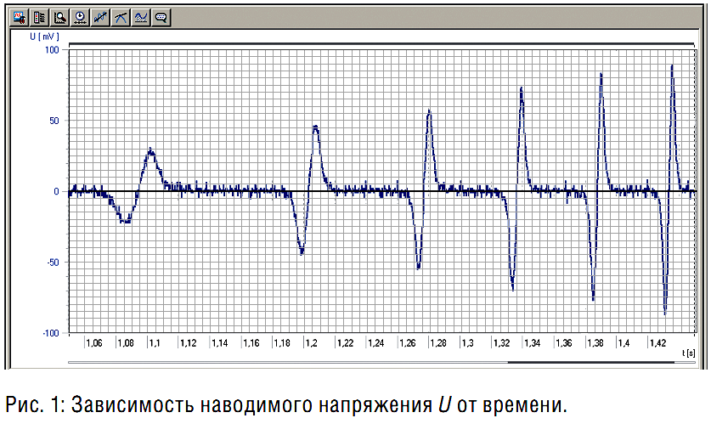
Задача 1.3. Изучение закона электромагнитной индукции (ЭМИ) Фарадея.
Примечание: в переводе на физический язык, «наводимое напряжение» означает ЭДС.

3.1 Противоречие между фотографиями установки и экрана монитора.

  - Можно ли считать падение магнита равноускоренным. «ДА» «НЕТ»

3.3 Расстояние между соседними катушками на трубке.

3.4 Индукция магнитного поля внутри катушки.

Задание 10-2. Необычные пленки!? Листы ответов

Часть 1. Пленка №1

1.1 Площадь пленки в свободном состоянии

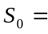

1.2 Зависимость силы упругости, возникающей в пленке от ее удлинения

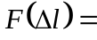

1.3 Зависимость радиуса шара от давления газа внутри него

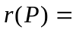

1.4 Зависимость радиуса шара от температуры газа внутри него

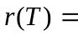

1.5 Теплоемкость шара вместе с газом внутри

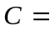

1.6 Какая известная Вам пленка обладает рассмотренными свойствами?

Часть 2. Пленка №2

2.1 Теплоемкость газа внутри шара из пленки №2

Задание 10-3. Космический вальс Листы ответов

Часть 1. Одинокая Земля

1.1 На сколько увеличится высота прыжка на экваторе?

Часть 2. Взгляд с Луны

2.1 Гравитационное ускорение на поверхности Луны

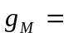

2.2 Формула и численное значение отношения силы притяжения некоторого тела на поверхности Луны к Земле к силе тяжести на Луне

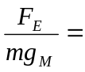.

2.3 Относительная разность ускорений свободного падения в точках А и В , обусловленную только гравитационным притяжением к Земле.

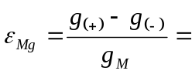

2.4 То же с учетом движения Луны

Часть 3. Взгляд с Земли

3.1 Формула и численное значение отношения силы притяжения к Луне и силы тяжести на Земле.

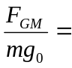

3.2 Относительная разность ускорений свободного падения, обусловленная только гравитационным притяжением к Луне.

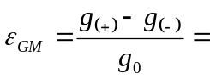

3.3 Укажите вокруг какой точки вращаются Луна и Земля.

3.4 Относительная разность ускорений свободного падения с учетом притяжения к Луне, но и движением Земли.

